NOTA DE PRENSA

La patronal DigitalES presenta el primer Libro Blanco del Metaverso en España

- La asociación tecnológica publica este trabajo en el marco de su congreso anual, DigitalES Summit 2023, celebrado esta semana en Madrid

- El documento aporta una radiografía del sector del metaverso en nuestro país, casos de uso y lecciones aprendidas por las más de cuarenta empresas analizadas

- DigitalES ha creado un repositorio digital con información complementaria, como un directorio de proyectos empresariales en el metaverso

Madrid, 30 de junio 2023.- DigitalES, Asociación Española para la Digitalización, ha presentado hoy el Libro Blanco del Metaverso. El trabajo, que ya está disponible para descarga gratuita en la web www.digitales.es, ha sido presentado durante el congreso anual de esta patronal sectorial, DigitalES Summit 2023 (#digitalES2023), que se celebra estos días en Madrid.
“El metaverso nos va a permitir hacer cosas nuevas en la intersección de los mundos virtual y físico. En el Libro Blanco identificamos algunos casos de uso que aportan ya un valor muy tangible”, ha avanzado Álvaro Manzano, managing director del área de Media & Entertainment Industry en Accenture y líder del Grupo de Trabajo de Metaverso de DigitalES. Para Manzano, el anuncio de lanzamiento de nuevos dispositivos de visualización enfocados a la explotación de la computación espacial para la creación de nuevas experiencias superpuestas a la realidad, marca un punto de inflexión que acelerará el desarrollo del metaverso y del ecosistema que emerja en este nuevo entorno.
Sobre el Libro Blanco del Metaverso
El primer Libro Blanco del Metaverso en España parte de las experiencias de 43 empresas del emergente “sector del metaverso” en nuestro país, en su mayoría PYMES, cuya facturación creció un promedio del 27% en 2022 frente al año anterior.
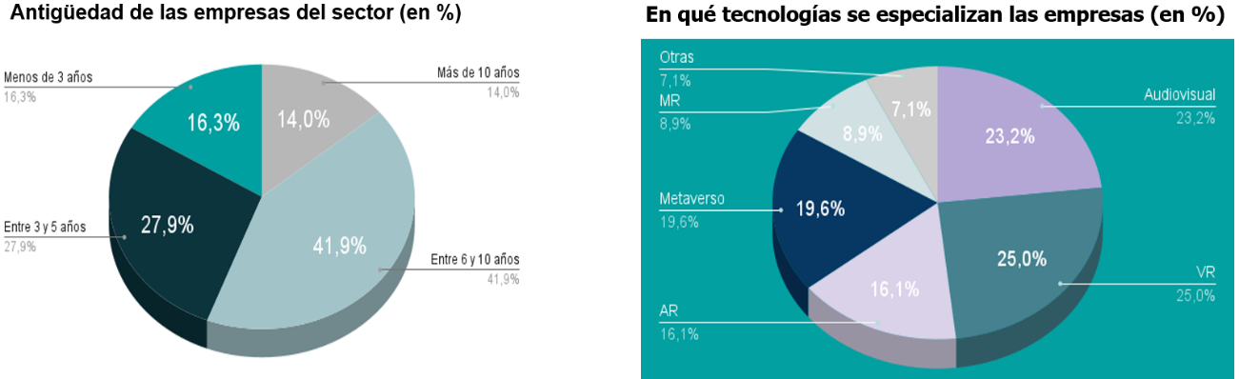
El Libro Blanco del Metaverso aporta casos de uso, así como reflexiones sobre las oportunidades que trae el metaverso a diferentes sectores de actividad (entre ellos, el sector retail, el financiero o el educativo), y lecciones aprendidas por las más de cuarenta empresas analizadas. Asimismo, avanza algunas de las aplicaciones comerciales que conquistará el metaverso, de la mano de avances tecnológicos como la identidad digital, la inteligencia artificial, la tokenización, la ultra-sensorización y la realidad extendida.
Por último, el Libro Blanco del Metaverso proporciona claves y metodologías para implementar proyectos basados en el metaverso en las empresas, sin olvidar los cambios organizativos y los recursos humanos y financieros que deben acompañar dichos proyectos.
Según la consultora Analysis Group, con la actual proyección de crecimiento del metaverso y si la adopción y su impacto evolucionan de forma similar a la tecnología móvil, con una tasa de crecimiento del 23,3%, podría llegar a contribuir en un 2,8% al Producto Interior Bruto (PIB) mundial para 2031. "El metaverso tiene el potencial de revolucionar la interacción social, la economía virtual, la educación, el entretenimiento y el trabajo remoto, brindando experiencias inmersivas y oportunidades económicas en un espacio virtual compartido", destaca el Libro Blanco.
Ignacio Romero, socio de Digital Experience en NTT DATA, apunta que el metaverso es un compendio de tecnologías, entre las que destaca aquellas orientadas a la experiencia de usuario: “RV, RA y realidad mixta, que no son tecnologías nuevas, aunque si tienen por delante un proceso de maduración. Éstas constituyen la base de lo que es el metaverso”, explica.
Para Marcos Carrera, head of Blockchain & Web3 Iberia en Fujitsu, es también importante pensar en la perspectiva del negocio. “Podemos trabajar modelos de negocio disruptivos” sobre ámbitos como la sanidad, la educación, la gestión de talento o incluso la lucha contra la desinformación, propone. Y apuntilla: “Todas las empresas tenemos que reflexionar sobre qué nuevas cosas podemos hacer ahora, gracias al metaverso”.
Rafael Pérez, Products, Services, Devices & Strategic Partnerships director de Orange, incide también en la conectividad que subyace al metaverso. “Las redes 5G son el comienzo, pero lo que van a ser un game changer son las redes 5G + o 5G stand-alone”, afirma.
“Vamos a disfrutar de un impacto drástico en nuestras vidas gracias al metaverso, por la convergencia de tecnologías que trae”, ha concluido Pablo Fernández Burgueño, abogado de NewLaw en PwC Tax & Legal.
Nuevo repositorio online de casos de uso
Además de la publicación del Libro Blanco, la patronal DigitalES ha habilitado en su página web un repositorio digital de casos de uso, que podrá ampliarse a medida que maduren la tecnología y sus aplicaciones en nuestro país. Para consultar esta landing, pincha aquí.

> Descarga el Libro Blanco del Metaverso

____________________________
Más información:
Elena Arrieta
T. 661 93 02 85
comunicacion@digitales.es

